Testverslag 1:

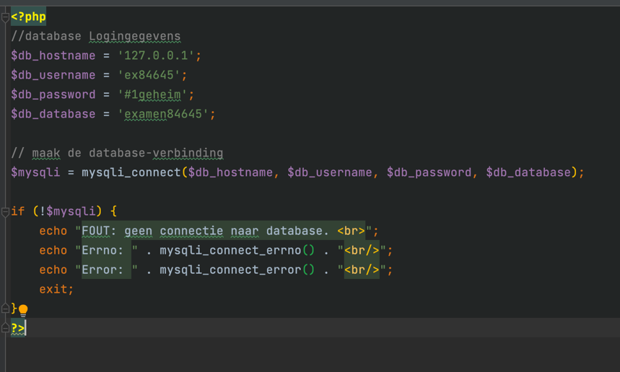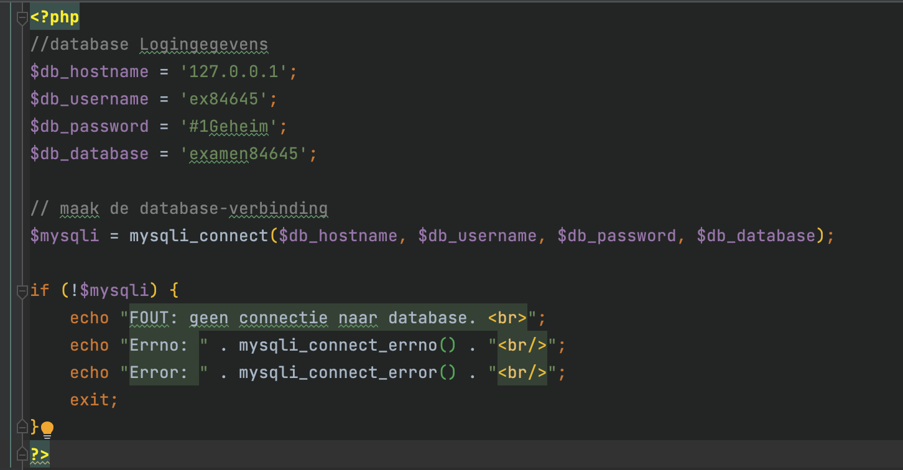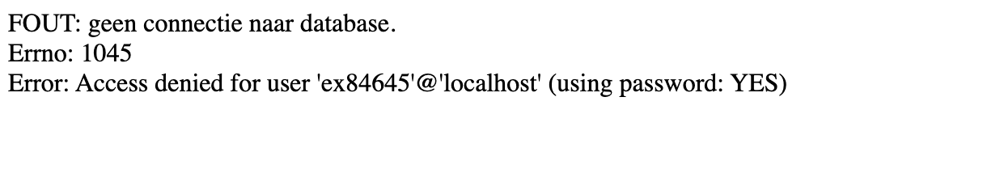Ik ben bezig met het testen van mijn database connectie, maar er gaat iets fout. Ik krijg helaas de melding dat mijn connectie naar de database niet goed gaat. Op de inlogpagina vraag ik alleen naar de connectie, dus het kan niet aan de inlogpagina liggen. Ik heb waarschijnlijk iets fout gedaan toen ik database.php aangemaakt heb. Ik ga daar nu even kijken. Heb de fout gevonden, en het is simpel gezegd een heel domme fout. Met het wachtwoord heb ik een letter die een hoofdletter hoort te zijn heb ik per ongeluk een kleine letter gezet. Van de code plaatjes is het linker plaatje voordat ik het aangepast heb en het rechter plaatje nadat ik het aangepast heb.

Vanwege dat mijn inlogsysteem in conflict kwam met elkaar als ik wou inloggen als student of admin. Ik kon wel als een student inloggen, maar inloggen als admin werkt niet. Daarvoor heb ik de database de tabellen student & admin met elkaar gecombineerd naar de tabel ‘users’, zodat het wel gewoon normaal werkt.

Verder heb ik voor de admin kant al het weergave systeem gemaakt zodat de administrator de reizen kunnen zien. Ik had van tevoren al in de database handmatig een reis in de tabel geplaats om te kijken of mijn datatable werkt, die werkt naar behoren. De tabel laat netjes de reizen zien, de tabel is ook horizontaal te scrollen, voor als je het op een kleiner scherm bekijkt het nog steeds netjes werkt. Direct nadat dat klaar was met de index voor de admin ben ik begonnen met het maken van het systeem om een reis toe te voegen. Door eerdere ervaringen is dat systeem met de eerste keer testen goed.

Testverslag 2:

Ik ben vandaag begonnen met het veranderen van de bootstrap connecties die ik in mijn bestanden had. Ik had toen ik begon in mijn files de links van bootstrap V5.2.0-beta staan, de beta versie werkte niet echt mee. Soms als ik een pagina ging laden was het een compleet wit scherm. Om die reden heb ik het veranderd

Bootstrap V5.2.0 beta connecties:

<link href="https://cdn.jsdelivr.net/npm/bootstrap@5.2.0-beta1/dist/css/bootstrap.min.css" rel="stylesheet" integrity="sha384-0evHe/X+R7YkIZDRvuzKMRqM+OrBnVFBL6DOitfPri4tjfHxaWutUpFmBp4vmVor" crossorigin="anonymous">

<script src="https://cdn.jsdelivr.net/npm/bootstrap@5.2.0-beta1/dist/js/bootstrap.bundle.min.js" integrity="sha384-pprn3073KE6tl6bjs2QrFaJGz5/SUsLqktiwsUTF55Jfv3qYSDhgCecCxMW52nD2" crossorigin="anonymous"></script>

De connecties van bootstrap V5.1 werken veel beter, het is niet de nieuwste versie, maar het werkt wel beter. Nu dat veranderd is heb ik die vreemde bug niet meer.

Bootstrap V5.1 connecties:

<link href="https://cdn.jsdelivr.net/npm/bootstrap@5.1.3/dist/css/bootstrap.min.css" rel="stylesheet" integrity="sha384-1BmE4kWBq78iYhFldvKuhfTAU6auU8tT94WrHftjDbrCEXSU1oBoqyl2QvZ6jIW3" crossorigin="anonymous">

<script src="https://cdn.jsdelivr.net/npm/bootstrap@5.1.3/dist/js/bootstrap.bundle.min.js" integrity="sha384-ka7Sk0Gln4gmtz2MlQnikT1wXgYsOg+OMhuP+IlRH9sENBO0LRn5q+8nbTov4+1p" crossorigin="anonymous"></script>

Ik heb het aanpassysteem voor een reis zitten testen. Het aanpassen werkt naar behoren, maar er is 1 ding waar ik niet rekening mee heb gehouden. De image. Ook al was er geen image gekozen om aan te passen werd de image ook aangepast. In het begin was de query het eerste codestuk hieronder. Na een paar aanpassingen heb ik het met een if else zo gemaakt dat als variabele name niet gelijk is aan leeg gebruikt hij de query waar de image bij staat en als de variabele name wel gelijk is aan leeg worde de query gebruikt waar de image niet bij staat. Dat kan u zien in het tweede codestuk

$query = "UPDATE `reizen` SET `titel` = '$titel', `bestemming` = '$bestemming', `omschrijving` = '$omschrijving', `begindatum` = '$begindatum', `einddatum` = '$einddatum', `max_inschrijvingen` = '$max_inschrijvingen', `img` = '$name' WHERE `boekingsnummer` = '$boekingsnummer'";

if ($name != "")  
{  
 $query = "UPDATE `reizen` SET `titel` = '$titel', `bestemming` = '$bestemming', `omschrijving` = '$omschrijving', `begindatum` = '$begindatum', `einddatum` = '$einddatum', `max_inschrijvingen` = '$max_inschrijvingen', `img` = '$name' WHERE `boekingsnummer` = '$boekingsnummer'";  
}  
else {  
 $query = "UPDATE `reizen` SET `titel` = '$titel', `bestemming` = '$bestemming', `omschrijving` = '$omschrijving', `begindatum` = '$begindatum', `einddatum` = '$einddatum', `max_inschrijvingen` = '$max_inschrijvingen' WHERE `boekingsnummer` = '$boekingsnummer'";  
}

Ik was bezig met het verwijder systeem voor een reis uit het systeem te verwijderen. Ik ben daar 2 fouten tegengekomen waarbij het verwijderen niet ging werken zoals het zou moeten. De eerste fout is dat ik met de form action naar deleteVerwerk.php toe verwijs. Dat is fout, want normaal gesproken doem in de file delete_verwerk.php. Dat heb ik aangepast Het eerste codestuk is voor de aanpassing en het tweede codestuk is na de aanpassing.

<form action="deleteVerwerk.php" method="post">  
 <input type="text" name="boekingsnummer" readonly value="<?= $row['boekingsnummer']?>" style="display: none">  
 <button type="submit" name="submitR" class="btn btn-warning">VERWIJDEREN</button>  
 <button type="button" class="btn btn-primary" onclick="back()">TO INDEX</button>  
</form>

<form action="delete_verwerk.php" method="post">  
 <input type="text" name="boekingsnummer" readonly value="<?= $row['boekingsnummer']?>" style="display: none">  
 <button type="submit" name="submitR" class="btn btn-warning">VERWIJDEREN</button>  
 <button type="button" class="btn btn-primary" onclick="back()">TO INDEX</button>  
</form>

De tweede fout was in delete_verwerk.php daar had ik een $_GET neergezet in de plaats van $_POST. Met een $_GET zou het nooit kunnen werken. De eerste code regel is voor het aanpassen en de tweede code regel is na het aanpassen.

$boekingsnummer = $_GET['boekingsnummer'];

$boekingsnummer = $_POST['boekingsnummer'];